GESTIÓN INTEGRAL DE CALIDAD DEL AIRE Y RETC

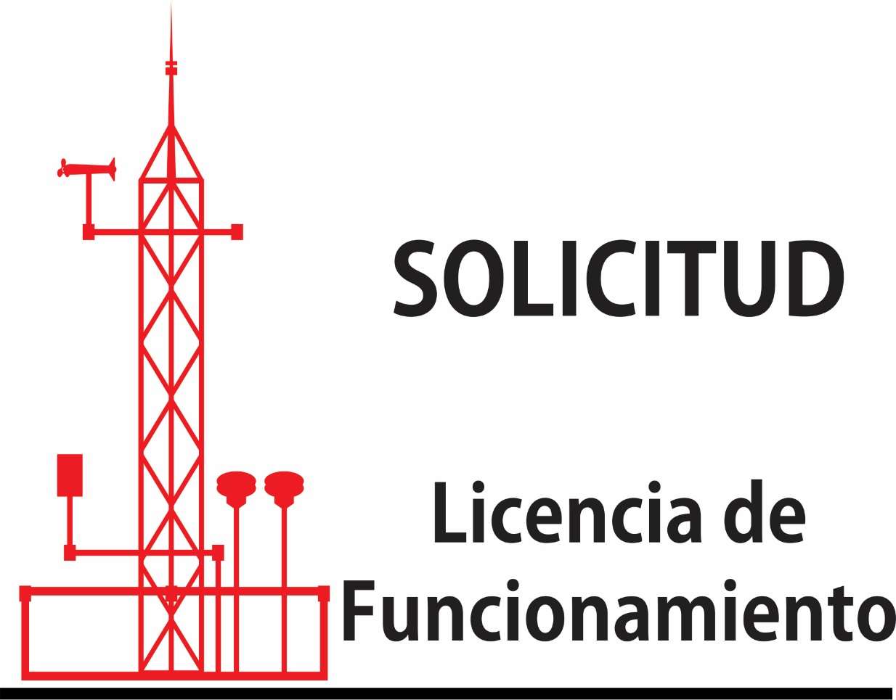

SOLICITUD
Actualización
de la
Licencia de Funcionamiento

CARTA PODER SIMPLE

El (la) suscrito/(a) (anotar nombre y apellidos tal como aparecen en su identificación oficial INE), otorga al C. (nombre a quien se otorga el poder) poder simple para que en mi nombre y representación (anotar el nombre de la empresa) realicen las gestiones necesarias respecto al trámite (anotar el nombre del trámite correspondiente) ante la Secretaría de Medio Ambiente del Estado de Coahuila de Zaragoza.

Ciudad de Saltillo, Coahuila, a los ____ días del mes de_____________ de 20___.

_________________________________
Nombre y Firma del otorgante
Tipo y Nº de identificación oficial

___________________________________
Nombre y firma del(a) apoderado (a)
Tipo y Nº de identificación oficial

TESTIGOS

__________________________ __________________________
Nombre y firma Nombre y firma
Tipo y Nº de identificación oficial Tipo y Nº de identificación oficial

NOTA: *Anexar copias legibles de todas las identificaciones vigentes con firma de su titular, así como copia del poder del representante legal.
* El poder deberá contener firmas autógrafas con tinta azul.

- Anexar la documentación requerida para la autorización para la actualización de licencia de funcionamiento.

La empresa deberá tramitar la actualización de la licencia de funcionamiento cuando incremente menos de un 25% de la capacidad de diseño instalada inicialmente de los equipos, maquinaria o actividades que generan emisiones a la atmósfera

- Registrarse en la Plataforma Ambiental Integral de Coahuila y anexar captura de pantalla del registro(https://smaprod.appianportals.com/paic).

- Solicitud debidamente elaborada la cual se describe en el apartado No. III

- Copia del comprobante de pago de servicios.

- Copia del instrumento que acredite la personalidad de su Representante Legal.

- Documento que acredite al prestador de servicios en caso de contratar alguno.

- Documento que autorice a la persona que ingresa el trámite.

- Copia del Acta Constitutiva de la empresa.

- Copia del estudio de emisiones a la atmósfera elaborada por la empresa consultora encargada la cual deberá estar certificada por la Entidad Mexicana de Acreditación; y tener una fecha de realización de no más de 180 días de antigüedad.

- Copia de la licencia que solicita actualizar.

- Plan de Contingencias o emergencias para controlar emisiones imprevistas a la atmosfera.

- Plano de distribución de equipo, maquinaria y actividades.

- Toda la documentación deberá entregarse en forma ordenada e identificando cada uno de los anexos y en archivo electrónico en memoria USB.

- NO SE RECIBIRÁN FORMATOS DE SOLICITUD si le faltara algún requisito y/o documentos anexos establecidos en los formatos correspondientes conforme con las disposiciones aplicables, sin excepción alguna.

NOTA: Toda la documentación deberá entregarse en archivo electrónico, separando cada uno de los anexos, los cuales deben ser nombrados de acuerdo con el contenido del mismo.

ESCRITO BAJO PROTESTA DE DECIR VERDAD.

Por medio de la presente, asumimos la responsabilidad respecto al contenido de esta solicitud y sus anexos y declaramos bajo protesta de decir verdad que la información contenida es verídica y quedamos enterados que:
En caso de solicitar alguna información autorizo a la Secretaría de Medio Ambiente del Gobierno del Estado de Coahuila a notificar por vía correo electrónico cualquier asunto derivado del presente trámite.
En virtud de lo anterior aceptamos que, en caso de encontrar falsedad en la información proporcionada o incumplimiento, la Secretaría procederá a dar de baja el número de folio o el trámite ingresado en ventanilla única de esta dependencia y/o será turnado a la Procuraduría de Protección al Ambiente del Estado de Coahuila de Zaragoza para el seguimiento legal que le proceda.

Lugar y fecha
ATENTAMENTE

Nombre y firma del representante Nombre y firma del responsable
Legal de la empresa Técnico de la información

*utilizar tinta azul, firmar y escanear la hoja firmada.

SOLICITUD DE DERECHO DE ACCESO, RECTIFICACIÓN, CANCELACIÓN, OPOSICIÓN O PORTABILIDAD DE DATOS

SECRETARIA DE MEDIO AMBIENTE
SUBSECRETARIA DE GESTIÓN AMBIENTAL
A_________DE______________________DE 202__

Indicar el derecho que se quiere ejercer

(Acceso/Rectificación/Cancelación/Oposición/Portabilidad)

Departamento o área a donde se dirige la solicitud

(Mencionar la Subsecretaría, Dirección o Coordinación a quien se solicita)

Datos del solicitante o Representante

Nombre del Titular

Domicilio del Titular o cualquier otro medio para notificar.

Nombre del Representante, en su caso.

Documentos con los que acredita la personalidad del Titular o Representante
____________________________________________________________________________________________________________________________________________________________________________________________________________________________________________________________________

Descripción clara y precisa de los datos personales respecto de los que se busca ejercer alguno de los derechos, salvo que se trate del derecho de acceso y de ser posible, elemento o documento que facilite la localización de los datos personales.
________________________________________________________________________________________________________________________________________________________________________________________________________________________________________________________________________

Descripción del derecho que se pretende ejercer (Acceso/Rectificación/Cancelación/Oposición/Portabilidad)
________________________________________________________________________________________________________________________________________________________________________________________________________________________________________________________________________

Nombre y firma del Titular o Representante

*utilizar tinta azul, firmar y escanear la hoja firmada.

- OFICIO DIRIGIDO A LA TITULAR DE LA SECRETARÍA

FECHA: _________________________

DIANA SUSANA ESTENS DE LA GARZA
TITULAR DE LA SECRETARÍA DE MEDIO AMBIENTE
CENTRO DE GOBIERNO 2° PISO
CARRETERA 57 KM 6.5 CON
BOULEVARD CENTENARIO TORREÓN,
CODIGO POSTAL 25294
SALTILLO COAHUILA DE ZARAGOZA.
PRESENTE. –

Comparezco ante usted en mi carácter de representante legal de la persona física o moral (incluir nombre, denominación o razón social) para tramitar la autorización de la actualización de la licencia de funcionamiento (número de autorización, la modificación que solicita y las causas que motivan dicha modificación), dando cumplimiento al fundamento legal de los artículos 105, 109 y 112 de la Ley del Equilibrio Ecológico y la Protección al Ambiente del Estado de Coahuila de Zaragoza y los artículos 18, 19 y 20Bis del Reglamento de la Ley del Equilibrio Ecológico y la Protección al Ambiente del Estado de Coahuila de Zaragoza ,en materia de Prevención y Control de la Contaminación de la Atmósfera, para la cual se anexa información correspondiente.

__________________________________________________
NOMBRE Y FIRMA DEL REPRESENTATE LEGAL
*utilizar tinta azul, firmar y escanear la hoja firmada.

- FORMATO DE SOLICITUD DE LA AUTORIZACIÓN PARA LA ACTUALIZACIÓN DE LA LICENCIA DE FUNCIONAMIENTO.

En cumplimiento de los artículos 105, 109 y 112 de la Ley del Equilibrio Ecológico y la Protección al Ambiente del Estado de Coahuila de Zaragoza y los artículos 18, 19 y 20Bis del Reglamento de la Ley del Equilibrio Ecológico y la Protección al Ambiente del Estado de Coahuila de Zaragoza, en materia de Prevención y Control de la Contaminación de la Atmósfera, para la cual se anexa información correspondiente.

  - Nombre, Denominación o Razón Social de la empresa

1.2. Domicilio de las instalaciones.
Calle y N°: | Colonia:
Ciudad: | Código Postal:

1.3. Teléfono, Fax y Dirección electrónica.
Teléfono: | Fax: | Correo electrónico:
Celular: | Página Web:

1.4. Domicilio para oír y recibir notificaciones (Domicilio Fiscal)
Calle y N°: | Colonia:
Ciudad: | Código Postal:
Correo electrónico

1.5. Autorizaciones.
N° de la Autorización en materia de Impacto Ambiental | Clave Ambiental Única (CAU)

1.6. Clave de Registro Federal de Contribuyentes (RFC).

1.7. Nombre y Firma del Representante Legal de la persona física o moral:
Nombre: | Firma:
 | *utilizar tinta azul, firmar y escanear la hoja firmada.

1.8. Nombre, firma y cargo del responsable técnico.
Nombre: | Puesto y Cargo que desempeña:
Teléfono: | Firma:
 | *utilizar tinta azul, firmar y escanear la hoja firmada.

1.9. Promovente y/o prestador de servicio (En su caso).
Nombre: | Firma:
 | *utilizar tinta azul, firmar y escanear la hoja firmada.

2. Fecha de inicio de operaciones.
Fecha de inicio de operaciones: | Actividad conforme al SCIAN:

2.1 Turnos, Horarios, Número de Empleados y Operarios.

Turnos | Horarios | N° de empleados | N° de operarios | N° días de actividad por semana
1
2
3

2.2 Localización geográfica:

Coordenadas UTM WGS 84 |  |  | Coordenadas geográficas
 |  |  | Grados | Minutos | Segundos
Latitud (N) | X=
Longitud (W) | Y=

2.2 Anexar Croquis de ubicación (Google Earth)

IV. DESCRIPCIÓN DEL PROCESO
Elabore y presente el o los diagramas de funcionamiento de los procesos utilizando el formato de la COA y la descripción de los mismos en forma de listado.
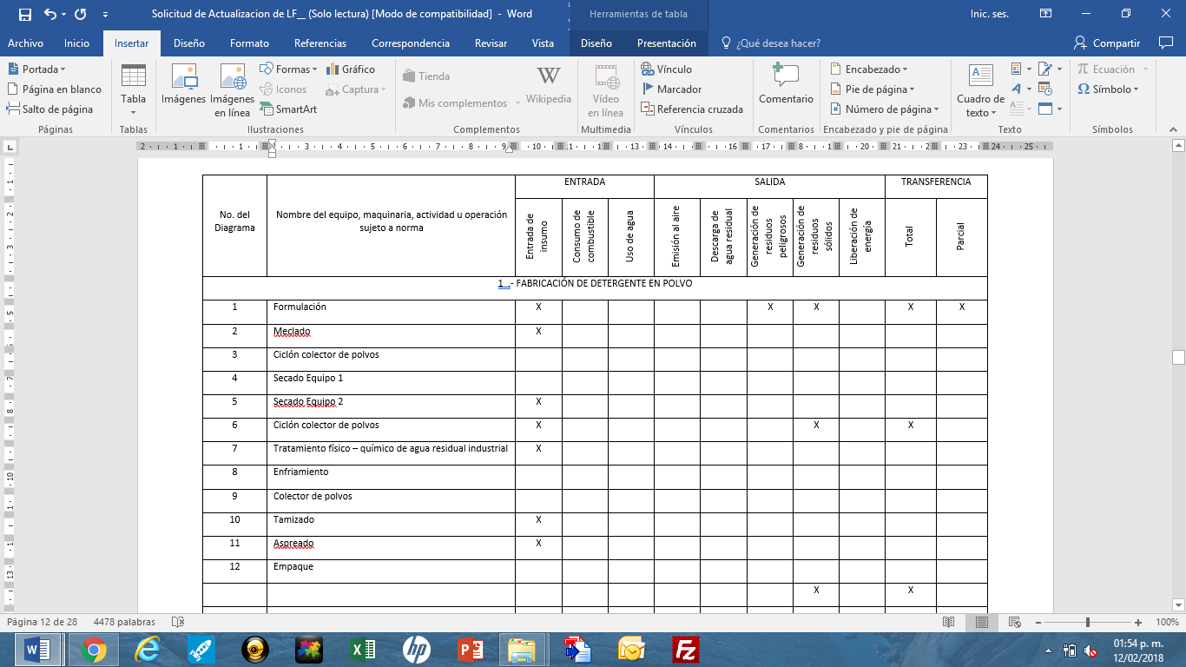

Los Diagramas de funcionamiento de cada uno de los procesos del establecimiento que está reportando, en los cuales se incluyan las áreas de servicios y administración.

En los diagramas de funcionamiento deberán identificarse con bloques, las actividades del establecimiento, maquinaria o equipos donde se incorporan insumos (en donde se podrán incluir combustibles que sean insumos del proceso productivo), consumo de agua o combustible, emisión de contaminantes, generación de residuos de manejo especial, descargas de aguas residuales, liberación de energía y transferencias totales o parciales de residuos de manejo especial y agua residual. El diagrama deberá incluir las áreas de almacenamiento de materias primas, proceso productivo, almacenamiento del producto, almacenamiento de residuos de manejo especial, servicios auxiliares, mantenimiento, descargas finales de aguas residuales y administración, entre otras.

3. ADMINISTRACIÓN Y SERVICIOS AUXILIARES
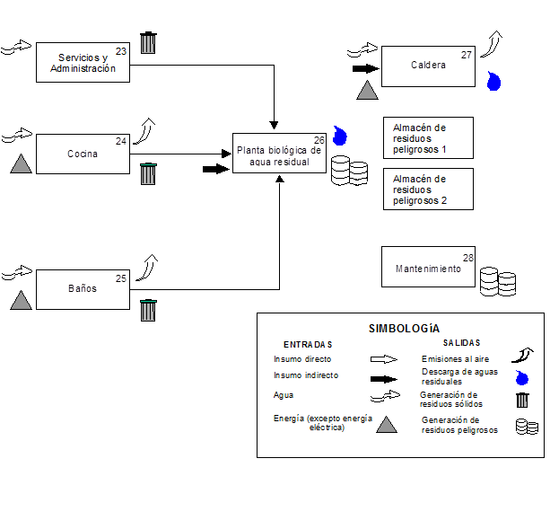

V. MATERIAS PRIMAS Y COMBUSTIBLES
Materias primas involucradas en: ¹ | Nombre ² |  | Punto de Consumo ³ | Estado Físico ⁴ | Forma de Almacenamiento ⁵ | Consumo Mensual ⁶ |  | Características ⁷ | Dispositivos de Seguridad ⁸
Materias primas involucradas en: ¹ | Comercial | Químico | Punto de Consumo ³ | Estado Físico ⁴ | Forma de Almacenamiento ⁵ | Cantidad | Unidad | Características ⁷ | Dispositivos de Seguridad ⁸

- Se indica el proceso productivo para generar un bien o servicio, en su caso, proceso de manejo de residuos peligrosos o procesos de tratamiento de agua residual (en estos dos últimos casos, cuando sea la actividad principal).
- Proporcionar el nombre comercial y químico de la materia prima empleada. Cuando se trate de sustancias puras proporcionar el número CAS (Chemical Abstract Service), cuando no aplique indicar NA o cuando no exista información disponible.
- Indicar el número de identificación del equipo, maquinaria o actividad de acuerdo al diagrama de funcionamiento y operación.
- Indicar si es gaseoso (GP), líquido no acuoso (LN), líquido acuoso (LA), sólido (S) o semisólido (SS).
- Indicar si el tipo de almacenamiento es a granel bajo techo (GT), a granel a la intemperie (GI), en tambor metálico (TAM), en tanque metálico (TAN), en bolsa de plástico (BP), en contenedor de plástico (CP), en contenedores de cartón (CC), u otras formas (OF), especifique. Si es el caso indicar más de una clave.
- El consumo mensual se reportará en unidades de masa kg/año (kilogramos/año) o t/año (toneladas/año).
- Anotar las características tóxicas, inflamables, corrosivas, reactivas o explosivas.
- Dispositivos de seguridad para uso en proceso, transferencia y almacenamiento.

VI. Consumo Energético

Área de consumo | Tipo de Combustible ¹ | Consumo Mensual ²
Área de consumo | Tipo de Combustible ¹ | Cantidad | Unidad

- Indicar si el combustible empleado es gas natural (GN), gas LP (LP), combustible pesado (CBP), combustóleo ligero (CBL), gasóleo (GO), diáfano (DF), diésel (DI), gasolina (GA), carbón (CA), choque de carbón (CCA), choque de petróleo (CPE), bagazo (BG), celulosa (CL), madera (MA), combustibles formulados (RC), especifiqué cual u otros (RO) indicando el nombre del combustible en el mismo espacio. Cuando no aplique indicar NA.
- El consumo mensual se reportará en unidades de masa kg/año (kilogramos/año) o t/año (toneladas/año).

CONSUMO ANUAL DE ENERGÍA ELÉCTRICA
Consumo anual | Cantidad ¹ | Unidad ²

- Indicar la cantidad del suministro externo anual de energía eléctrica. Cuando no aplique indicar NA.
- Para el consumo anual de suministro externo, autogeneración y de transferencia de energía eléctrica se emplearán unidades de KWhr (kilowatts hora) o MWhr (mega watts hora).

VII. Productos y Subproductos
ID¹ | PRODUCTO² | ESTADO FÍSICO³ | CAPACIDAD DE PRODUCCIÓN INSTALADA⁴ | PRODUCCIÓN PROMEDIO ANUAL⁵ | UNIDAD⁵ | CARACTERISTICAS⁶ | SISTEMA DE SEGURIDAD⁷
1 | Nombre del Producto

1 Indicar el número consecutivo de acuerdo al total de productos.
2 Indicar el nombre técnico o comercial del producto.
3 Indicar si el producto o subproducto es gaseoso (GP), líquido no acuoso (LN), líquido acuoso (LA), sólido (S) o semisólido (SS).
4 Indicar la capacidad de producción de la planta en las mismas unidades en que se reporta la producción anual.
5 La producción anual se reportará en las unidades pertinentes de acuerdo a cada proceso productivo.
6 Características tóxicas, inflamables, corrosivas, reactivas o explosivas, en su caso indicar No Aplica (NA)
7 Sistemas o dispositivos de seguridad para su almacenamiento y distribución

VIII. MAQUINARIA Y EQUIPO
Punto de generación o ubicación (acorde diagrama de flujo o proceso) | Equipo, Maquinaria o Actividad (Acorde catálogo claves COA)² | N° de serie del equipo o maquinaria³ | Especificaciones técnicas  (Capacidad MJ/H)⁴ | Tiempo de Operación Anual (horas)⁵ | Tipo de Combustible⁶ | Consumo Anual de Combustible⁷
 | (Clave) Nombre de Maquinaria o Actividad

1 Indicar el número de identificación del equipo, maquinaria o actividad de acuerdo al diagrama de funcionamiento y operación.
2 Obtener e indicar la clave del equipo, maquinaria o actividad generadora de emisiones a la atmosfera de la tabla 4.1 del instructivo para el llenado de la cedula de operación anual, el cual se encuentra disponible en el portal electrónico de la Secretaria.
3 Incluir el N° de serie perteneciente a cada equipo o maquinaria
4 Indicar la capacidad térmica de cada equipo en MJ/H para el caso de equipos térmicos.
5 Indicar el número de horas efectivas que cada equipo opera durante el año.
6 Indicar si el combustible empleado es gas natural (GN), gas LP (LP), combustible pesado (CBP), combustóleo ligero (CBL), gasóleo (GO), diáfano (DF), diésel (DI), gasolina (GA), carbón (CA), choque de carbón (CCA), choque de petróleo (CPE), bagazo (BG), celulosa (CL), madera (MA), combustibles formulados (RC), especifiqué cual u otros (RO) indicando el nombre del combustible en el mismo espacio. Cuando no aplique indicar NA.
7 El consumo anual de combustible se reportará en unidades de volumen en preferencia en m3/año.

IX. Emisiones Contaminantes a la Atmosfera
DUCTO O CHIMENEA¹ | PUNTOS DE EMISION² | PUNTOS DE GENERA-CION RELACIONADOS³ | ALTURA₁⁴  (M) | ALTURA₂⁵  (M) | Altura  A₃ ⁶  (M) | DIAMETRO INTERIOR O DIAMETRO EQUIVALE-NTE (M)⁷ | VELOCIDAD DE FLUJO DE GASES⁸ (M/S) | GASTO VOLU-METRICO⁹ (M³/MIN) | TEMPERA-TURA DE GASES DE SALIDA (°C)¹⁰ | PRESION DE GASES EN CHIMENEA¹¹ | FRACCION DE GAS SECO¹² | COORDENADAS X EN UTM WGS84¹³ | COORDENADAS Y EN UTM WGS84¹⁴
 |  |  |  |  |  |  |  |  |  |  |  | Obligatorio | Obligatorio

1 Anotar el nombre o número de identificación usado en el establecimiento para el ducto o chimenea que se reporta.
2 Anotar el número de identificación del ducto o chimenea del que se emiten contaminantes atmosféricos, según corresponda en los diagramas de funcionamiento.
3 Se deberá indicar los puntos de generación (establecidos como emisión conducida en la tabla 2.1.1 de equipo, maquinaria o actividad de esta sección), asociados con cada chimenea o ducto, de tal forma que se refleje la relación de los puntos de emisión con los puntos de generación.
4 Altura en metros de la chimenea o ducto de emisión, a partir del nivel de piso.
5 Altura en metros de la chimenea o ducto de emisión, medida después de la última perturbación.
6. Altura física de la chimenea, en metros
6 Diámetro interno de la chimenea en metros.
7 Indicar el valor obtenido en los resultados de los estudios de emisiones a la atmosfera y reportar en m/s.
8 Indicar el valor obtenido en los resultados de los estudios de emisiones a la atmosfera y reportar en m3/min. Este dato debe de ser reportado a condiciones normales base seca (25°C de temperatura y 1 atm de presión)
9 Indicar el valor obtenido en los resultados de los estudios de emisiones a la atmosfera y reportar en °C (grados Celsius).
10 Indicar el valor obtenido en los resultados de los estudios de emisiones a la atmosfera y reportar en Pa (Pascales), Atm y MMHG (milímetros de mercurio).
11 Indicar el valor obtenido en los resultados de los estudios de emisiones a la atmosfera y reportar en porciento.
12 Indicar coordenadas en UTM WGS8

